ГАОУ СПО СО «Каменск-Уральский политехнический колледж»

УТВЕРЖДАЮ
Директор ГАОУ СПО СО «КУПК»
_______________Н.Х.Токарева
«_____»___________2015 года
Введено в действие
Приказом №____от____

Стандарт организации

ТЕКСТОВЫЕ ДОКУМЕНТЫ
КУРСОВОГО И ДИПЛОМНОГО ПРОЕКТОВ
Общие требования

Оглавление
1 Область применения 3
2 Нормативные ссылки 3
3 Основные положения 3
4 Пояснительная записка (ПЗ) 4
4.1 Требования к структуре ПЗ 4
4.2 Требования к оформлению листов ПЗ 6
4.3 Требования к оформлению содержания 8
4.4 Требования к изложению текста ПЗ 8
4.5 Требования к оформлению иллюстраций 11
4.6 Требования к оформлению таблиц 13
4.7 Требования к оформлению сносок 18
4.8 Требования к оформлению списка использованных источников и библиографических ссылок 18
4.9 Требования к оформлению приложений 19
5 Спецификация и ведомость проекта 20
Приложение А Форма и примеры оформления титульных листов ПЗ 24
Приложение Б Пример оформления заглавного листа пояснительной записки к ДП 27
Приложение В Пример оформления последующих листов пояснительной записки 29
Приложение Г Сокращения слов, установленные ГОСТ 2.316-68 и ГОСТ Р 21.1101-92 31
Приложение Д Единицы величин (ГОСТ 8.417-2002) 35
Приложение Ж Примеры оформления списка использованных источников и библиографического описания электронных ресурсов 44
Приложение И Формы и примеры оформления спецификации (ГОСТ 2.106 – 96) 46
Приложение К Формы и пример оформления ведомости проекта (ГОСТ 2.106 - 96) 49

1 Область применения

Настоящий стандарт устанавливает общие требования к выполнению текстовых документов курсового и дипломного проектов.
Настоящий стандарт распространяется на следующие текстовые документы: пояснительную записку (ПЗ); спецификации к чертежам; ведомость проекта.

2 Нормативные ссылки

В настоящем стандарте использованы ссылки на следующие стандарты:
ГОСТ 2.004-88 ЕСКД. Общие требования к выполнению конструкторских и технологических документов на печатающих и графических устройствах вывода ЭВМ
ГОСТ 2.104-2006 ЕСКД. Основные надписи
ГОСТ 2.106-96 ЕСКД. Текстовые документы
ГОСТ 2.109-73 ЕСКД. Основные требования к чертежам
ГОСТ 2.301-68 ЕСКД. Форматы
ГОСТ 2.321-84 ЕСКД. Обозначения буквенные
ГОСТ 7.1 – 2003 Система стандартов по информации, библиотечному и издательскому делу. Библиографическое описание документа. Общие требования и правила составления.
ГОСТ 7.32-2001 Система стандартов по информации, библиотечному и издательскому делу. Отчет о научно-исследовательской работе. Структура и правила оформления
ГОСТ 8.417-2002 ГСИ. Единицы величин

3 Основные положения

3.1 Текстовые документы выполняют на одной стороне листа белой бумаги формата А4 ГОСТ 2.301. При необходимости, схемы, таблицы и приложения допускается выполнять на листах других форматов.
3.2 Текстовые документы выполняют одним из способов:
а) рукописным способом (черными чернилами, пастой или тушью, аккуратным разборчивым почерком, с высотой букв и цифр текста не менее 2,5 мм);
б) с применением печатающих и графических устройств вывода ЭВМ по ГОСТ 2.004 ЕСКД (с использованием текстового редактора Microsoft Office Word 2003,2007; вид шрифта - Times New Roman, строчный без выделения, с выравниванием по ширине, кегль - 14; цвет шрифта – черный).
Примечание – Способ с применением печатающих и графических устройств вывода ЭВМ является предпочтительным.
3.3 Опечатки, описки и графические неточности, обнаруженные в процессе выполнения документа, допускается исправлять закрашиванием белой краской и нанесением на том же месте исправленного текста или рукописным способом черными чернилами, пастой или тушью. Повреждения листов текстовых документов, помарки и следы не полностью удаленного прежнего текста не допускаются.

4 Пояснительная записка (ПЗ)

4.1 Требования к структуре ПЗ

4.1.1 ПЗ содержит следующие структурные элементы: титульный лист; содержание; введение; основная часть; заключение; список использованных источников; приложения.
4.1.2 Каждый структурный элемент ПЗ следует начинать с нового листа. Наименования структурных элементов ПЗ «Содержание», «Введение», «3аключение», «Список использованных источников» служат заголовками структурных элементов ПЗ. Основная часть заголовка не имеет. Текст основной части документа следует делить на разделы и подразделы. Каждый раздел основной части ПЗ следует начинать с нового листа. Разделы, подразделы должны иметь заголовки.
4.1.3 Заголовки должны четко и кратко отражать содержание разделов, подразделов. Заголовок размещают симметрично тексту, не подчеркивают. Заголовок должен начинаться с прописной буквы. Переносы слов в заголовках не допускаются. Точку в конце заголовка не ставят. Если заголовок состоит из нескольких предложений, их разделяют точкой.
4.1.4 Расстояние между заголовком и текстом при выполнении документа с применением печатающих и графических устройств вывода ЭВМ должно быть равно двум межстрочным интервалам, при выполнении рукописным способом - 15 мм.
4.1.5 Расстояние между заголовками раздела и подраздела при выполнении документа с применением печатающих и графических устройств вывода ЭВМ - один межстрочный интервал, при выполнении рукописным способом – 8 мм.
4.1.6 Разделы должны иметь порядковые номера в пределах всей основной части, обозначенные арабскими цифрами без точки и записанные с абзацного отступа. Подразделы должны иметь нумерацию в пределах каждого раздела. Номер подраздела состоит из номеров раздела и подраздела, разделенных точкой. В конце номера подраздела точка не ставится. Разделы, как и подразделы, могут состоять из одного или нескольких пунктов. Пункты, как правило, заголовков не имеют.
4.1.7 Если основная часть ПЗ не имеет подразделов, то нумерация пунктов в ней должна быть в пределах каждого раздела, и номер пункта должен состоять из номеров раздела и пункта, разделенных точкой. В конце номера пункта точка не ставится, например:
1 Типы и основные размеры
1.1 …
1.2 …
2 Технические требования
2.1 …
2.2 …
Если основная часть ПЗ имеет подразделы, то нумерация пунктов должна быть в пределах подраздела и номер пункта должен состоять из номеров раздела, подраздела и пункта, разделенных точками, например:
3 Методы испытаний
3.1 Аппараты, материалы и реактивы
3.1.1 ….
3.1.2 ….
3.2 Подготовка к испытанию
3.2.1 …
3 2.2 …
4.1.8 Если раздел или подраздел состоит из одного пункта, он также нумеруется.
4.1.9 Если текст основной части ПЗ подразделяется только на пункты, они нумеруются порядковыми номерами в пределах основной части ПЗ.
4.1.10 Пункты, при необходимости, могут быть разбиты на подпункты, которые должны иметь порядковую нумерацию в пределах каждого пункта, например: 4.2.1.1, 4.2.1.2, 4.2.1.3 и т.д.
4.1.11 Внутри пунктов или подпунктов могут быть приведены перечисления. Перед каждой позицией перечисления следует ставить дефис или при необходимости ссылки в тексте ПЗ на одно из перечислений, строчную букву, после которой ставится скобка. Для дальнейшей детализации перечислений необходимо использовать арабские цифры, после которых ставится скобка, а запись производится с абзацного отступа, например:
а) ___________________
б) ___________________
1) __________
2) __________
в) ____________________
4.1.12 Каждый пункт, подпункт и перечисление записывают с абзацного отступа.

4.2 Требования к оформлению листов ПЗ

4.2.1 Титульный лист (приложение А) является первым листом ПЗ, номер листа на нем не ставится. Титульный лист выполняют с рамкой без основной надписи.
4.2.2 Поля 1,2,3 и 7 (рисунок А1) следует выполнять строчными буквами, начиная с прописной (кегль 14), поля 4 и 6 – прописными буквами (кегль 18), поле 5 - строчными буквами, начиная с прописной тем же шрифтом, что и поля 4 и 6.
Структура обозначения ПЗ (поле 6) включает:
для курсового проекта - код проекта, код специальности, код формы обучения, номер учебной группы, номер по списку журнала, последние две цифры года, код документа, например: КП.22.02.05.01.41.14.15.ПЗ;
для дипломного проекта - код проекта, код специальности, код формы обучения, номер учебной группы, номер дипломного проекта (по утвержденному списку), последние две цифры года, код документа, например: ДП.22.02.05.01.41.148 15.ПЗ.
В левой части поля 7 для дипломного проекта размещают фамилию студента ( автор проекта) , его подпись и дату подписания им пояснительной записки. Ниже данных студента размещают фамилия заведующего отделением, его подпись и дату подписания им пояснительной записки.
В правой части поля 7 для дипломного проекта размещают фамилию руководителя проекта , его подпись и дату подписания им пояснительной записки. Ниже данных руководителя проекта размещают фамилию консультанта по экономической части, его подпись и дату подписания им пояснительной записки. Элементы даты приводят арабскими цифрами в одной строке в следующей последовательности: день месяца, месяц, год, например: 20.05.2015.
4.2.3 Заглавный лист (второй лист по нумерации) выполняют в соответствии с ГОСТ 2.106 (форма 9), с основной надписью по ГОСТ 2.104 (форма 2). В основной надписи заглавного листа (приложение Б) в строке «Разработал» записывают фамилию студента; в строке «Проверил» - фамилию руководителя проекта; в строке «Утвердил» - фамилию заведующего отделением (только для дипломного проекта); в свободной строке (между строкой «Проверил» и «Н. контроль» при выполнении дипломного проекта записывают фамилию рецензента. Строку заполняют по форме: «Реценз».
4.2.4 Последующие (за заглавным) листы (приложение В) должны соответствовать ГОСТ 2.106 ЕСКД (форма 9а), при этом основную надпись следует выполнять в соответствии с требованиями ГОСТ 2.104 (форма 2а).
4.1.15 Листы ПЗ, кроме титульного (п. 4.2.1), следует нумеровать арабскими цифрами без точки, соблюдая сквозную нумерацию по всему тексту (включая приложения). Номер листа проставляют в соответствующей графе основной надписи.
4.1.16 К ПЗ дополнительно брошюруются:
- задание (выдается персонально каждому студенту руководителем проекта, брошюруется после титульного листа, не входит в структуру ПЗ, не нумеруется; задание должно быть подписано руководителем проекта, председателем цикловой комиссии по специальности и утверждено заместителем директора по учебной работе; задание на дипломный проект дополнительно подписывает заведующий отделением;
- ведомость проекта (брошюруется после задания, не входит в структуру ПЗ и, не нумеруется);
- спецификации к чертежам (брошюруются после приложений, не входят в структуру ПЗ, не нумеруются).

4.4.17 Границы размещения текста на листах ПЗ должны соответствовать следующим требованиям:
- расстояние от рамки формы до границ текста в начале и в конце строк - не менее 3 мм;
- расстояние от верхней или нижней строки текста до верхней или нижней рамки - не менее 10 мм;
- абзацный отступ - 15мм;
- сплошной текст должен иметь межстрочный интервал 1,15 при выполнении с применением печатающих и графических устройств вывода ЭВМ; при выполнении рукописным способом – 10мм;

4.1.18 Объем ПЗ к курсовому проекту должен составлять 25…30 листов, к дипломному проекту – 70…80 листов.

4.3 Требования к оформлению содержания

4.3.1 Содержание (приложение Б) выполняют на заглавном и на последующих (при необходимости) листах ПЗ.
4.3.4 Содержание включает: наименование структурного элемента ПЗ «Введение»; наименования всех разделов, подразделов, пунктов (если они имеют наименование) основной части ПЗ; наименования структурных элементов ПЗ «3аключение», «Список использованных источников», наименования приложений.
4.3.5 В содержании должны быть указаны номера страниц, с которых начинаются соответствующие структурные элементы ПЗ. Слово "Содержание" записывают в виде заголовка (п. 4.1.3). Наименования, включенные в содержание, записывают строчными буквами, начиная с прописной буквы и абзацного отступа.
4.3.6 Номера разделов и подразделов (п. 4.1), а также их наименования по тексту и в содержании должны совпадать. Структурные элементы ПЗ: введение, заключение, список использованных источников, приложения – номеров разделов не имеют.

4.4 Требования к изложению текста ПЗ

4.4.1 Полные наименования изделия (темы) на титульном листе, в основной надписи заглавного листа и при первом упоминании в тексте ПЗ должны быть одинаковыми, например: «Молот пневматический». В последующем тексте порядок слов в наименовании должен быть прямой, т.е. на первом месте должно быть определение (имя прилагательное), а затем - название изделия (имя существительное), например: «…пневматический молот», при этом допускается употреблять сокращенное наименование изделия (темы), например: «Молот». Наименования, приводимые в тексте ПЗ и на иллюстрациях, должны быть одинаковыми.
4.4.2 Текст ПЗ должен быть кратким, четким и не допускать различных толкований. При изложении обязательных требований в тексте должны применяться слова "должен", "следует", "необходимо", "требуется, чтобы", "разрешается только", "не допускается", "запрещается", "не следует". При изложении других положений следует применять слова - "могут быть", "как правило", "при необходимости", "может быть", "в случае" и т.д. При этом допускается использовать повествовательную форму изложения текста документа, например "применяют", "указывают" и т.п. В документах должны применяться научно-технические термины, обозначения и определения, установленные соответствующими стандартами, а при их отсутствии - общепринятые в научно-технической литературе.
4.4.3 Не допускается: применять обороты разговорной речи, техницизмы, профессионализмы; для одного и того же понятия различные научно-технические термины, близкие по смыслу (синонимы), а также иностранные слова и термины при наличии равнозначных слов и терминов в русском языке; произвольные словообразования; сокращения слов, кроме установленных правилами русской орфографии и ГОСТ 2.316-68 и ГОСТ Р 21.1101 (Приложение Г); сокращение обозначения единиц физических величин, если они употребляются без цифр, за исключением единиц физических величин в головках и боковиках таблиц и в расшифровках буквенных обозначений, входящих в формулы и рисунки.
4.4.4 Не допускается (за исключением формул, таблиц и рисунков): применять математический знак минус (-) перед отрицательными значениями величин (следует писать слово "минус"); заменять слова буквенными обозначениями; применять знак "диаметра" для обозначения диаметра (следует писать слово "диаметр"); применять без числовых значений математические знаки, например > (больше), < (меньше), = (равно), ≥ (больше или равно), ≤ (меньше или равно), ≠ (не равно), а также знаки N (номер), % (процент); применять индексы стандартов, технических условий и других документов без регистрационного номера.
4.4.5 Если в тексте приводятся поясняющие надписи, наносимые непосредственно на изготовляемое изделие (например на планки, таблички к элементам управления и т.п.), их выделяют шрифтом (без кавычек), например ВКЛ., ОТКЛ., или кавычками - если надпись состоит из цифр и (или) знаков. Наименования команд, режимов, сигналов и т.п. в тексте следует выделять кавычками, например, "Сигнал + 27 включено".
4.4.6 Условные буквенные обозначения, изображения или знаки должны соответствовать принятым в действующем законодательстве и государственных стандартах. Перед обозначением параметра следует дать его пояснение, например: "Временное сопротивление разрыву σ_{в}".
4.4.7 Следует применять стандартизованные единицы физических величин, их наименования и обозначения в соответствии с ГОСТ 8.417 (Приложение Д). Наряду с единицами СИ, при необходимости, в скобках указывают единицы ранее применявшихся систем, разрешенных к применению. Применение разных систем обозначения физических величин не допускается.
4.4.8 Числовые значения величин с обозначением единиц физических величин и единиц счета следует писать цифрами, а числа без обозначения единиц физических величин и единиц счета от единицы до девяти – словами, например: «Провести испытания пяти труб, каждая длиной 5 м»; «Отобрать 15 труб для испытаний на давление».
4.4.9 Единица физической величины одного и того же параметра в пределах ПЗ должна быть постоянной. Если в тексте приводится ряд числовых значений, выраженных в одной и той же единице физической величины, то ее указывают только после последнего числового значения, например: 1,50; 1,75; 2,00 м.
4.4.10 Если в тексте ПЗ приводят диапазон числовых значений физической величины, выраженных в одной и той же единице физической величины, то обозначение единицы физической величины указывается после последнего числового значения диапазона, например: «...от 1 до 5 мм; от плюс 10 до минус 40°С».
Недопустимо отделять единицу физической величины от числового значения (переносить их на разные строки или страницы), кроме единиц физических величин, помещаемых в таблицах.
4.4.11 Приводя наибольшие или наименьшие значения величин следует применять словосочетание "должно быть не более (не менее)". Приводя допустимые значения отклонений от указанных норм, требований следует применять словосочетание "не должно быть более (менее)", например: «массовая доля углекислого натрия в технической кальцинированной соде должна быть не менее 99,4%».
4.4.12 Числовые значения величин в тексте следует указывать со степенью точности, которая необходима для обеспечения требуемых свойств изделия, при этом в ряду величин осуществляется выравнивание числа знаков после запятой. Округление числовых значений величин до первого, второго, третьего и т.д. десятичного знака для различных типоразмеров, марок и т.п. изделий одного наименования должно быть одинаковым. Например, если градация толщины стальной горячекатаной ленты 0,25 мм, то весь ряд толщин ленты должен быть указан с таким же количеством десятичных знаков, например 1,50; 1,75; 2,00.
4.4.13 Дробные числа необходимо приводить в виде десятичных дробей, за исключением размеров в дюймах, которые следует записывать 1/4"; 1/2" (но не $\frac{1}{4}$; $\frac{1}{2}$).
При невозможности выразить числовое значение в виде десятичной дроби, допускается записывать в виде простой дроби в одну строчку через косую черту, например, 5/32; (50А - 4С)/(40В + 20).
4.4.14 В качестве символов в формулах следует применять обозначения, установленные соответствующими государственными стандартами. Пояснения символов и числовых коэффициентов, входящих в формулу, если они не пояснены ранее в тексте, должны быть приведены непосредственно под формулой. Пояснения каждого символа следует давать с новой строки в той последовательности, в которой символы приведены в формуле. Первая строка пояснения должна начинаться со слова "где" без двоеточия после него, например:
Плотность каждого образца ρ, кг/м3, вычисляют по формуле
$ρ=\frac{m}{V}$ , (1)
где m - масса образца, кг;
V - объем образца, м³.
Формулы, следующие одна за другой и не разделенные текстом, разделяют запятой.
4.4.15 Переносить формулы на следующую строку допускается только на знаках выполняемых операций, причем знак в начале следующей строки повторяют. При переносе формулы на знаке умножения применяют знак "х".
4.4.16 Применение машинописных и рукописных символов в одной формуле не допускается.
4.4.17 Формулы, должны нумероваться сквозной нумерацией арабскими цифрами, которые записывают на уровне формулы в крайнем правом положении в круглых скобках (п. 4.4.14). Одну формулу обозначают - (1). Ссылки в тексте на порядковые номера формул дают в скобках, например: « ... в формуле (1)…».
4.4.18 Порядок изложения математических уравнений такой же, как и формул.
4.4.19 Примечания приводят в том случае, если необходимы пояснения или справочные данные к содержанию текста, таблиц или графического материала. Примечания не должны содержать требований.
4.4.20 Примечания следует помещать непосредственно после текстового, графического материала или в таблице, к которым относятся эти примечания, и печатать с прописной буквы с абзаца. Если примечание одно, то после слова "Примечание" ставится тире и примечание печатается тоже с прописной буквы. Одно примечание не нумеруют. Несколько примечаний нумеруют по порядку арабскими цифрами. Примечание к таблице помещают в конце таблицы над линией, обозначающей окончание таблицы, например:
Примечание - ______________________________________________________
______________________________________________________________________
Примечания
1 ______________
2 ______________
4.4.21 В тексте ПЗ должны быть ссылки на использованные источники. Ссылаться следует на источник в целом или его разделы, страницы, таблицы, приложения, например: «… [4, С. 23, Т. 6]» -ссылка на источник номер 4 по списку использованных источников с указанием номера страницы и таблицы; «…[6, С. 23…25, Т. 6…8]»- ссылка на источник номер 6 по списку использованных источников с указанием номеров страниц и таблиц (от…до).

4.5 Требования к оформлению иллюстраций
4.5.1 Количество иллюстраций должно быть достаточным для пояснения излагаемого текста. На все иллюстрации должны быть ссылки в тексте. Иллюстрации могут быть расположены непосредственно после текста, в котором они упоминаются впервые или на следующей странице.
4.5.2 Иллюстрации следует нумеровать арабскими цифрами сквозной нумерацией. Если рисунок один, то он обозначается "Рисунок 1". При ссылке на иллюстрацию следует писать: "... в соответствии с рисунком 2". Иллюстрации каждого приложения обозначают отдельной нумерацией арабскими цифрами с добавлением перед цифрой обозначения приложения. Например - Рисунок А.3
4.5.3 Иллюстрации, при необходимости, могут иметь наименование и пояснительные данные (подрисуночный текст). Слово "Рисунок" и наименование помещают после пояснительных данных и располагают посередине строки в соответствии с рисунком 1.

а)…………………..
б)…………………..
Рисунок 3 – Детали прибора

Рисунок 1 - Пример оформления иллюстрации в тексте ПЗ

4.5.4 Если в тексте ПЗ имеется иллюстрация, на которой изображены составные части изделия, то на этой иллюстрации должны быть указаны номера позиций этих составных частей в пределах данной иллюстрации, которые располагают в возрастающем порядке, за исключением повторяющихся позиций. При ссылке в тексте на отдельные элементы деталей (отверстия, пазы, канавки, буртики и др.) их обозначают прописными буквами русского алфавита. Указанные данные наносят на иллюстрациях согласно ГОСТ 2.109.
4.5.5 Иллюстрации, расположенные на отдельных листах, включают в общую нумерацию страниц ПЗ. Иллюстрации, выполненные на листах других форматов учитывают как одну страницу.

4.6 Требования к оформлению таблиц
4.6.1 Таблицы применяют для лучшей наглядности и удобства сравнения показателей. Пример построения таблицы показан на рисунке 2 .
4.6.2 Название таблицы, при его наличии, должно отражать ее содержание, быть точным, кратким. Название следует помещать над таблицей.
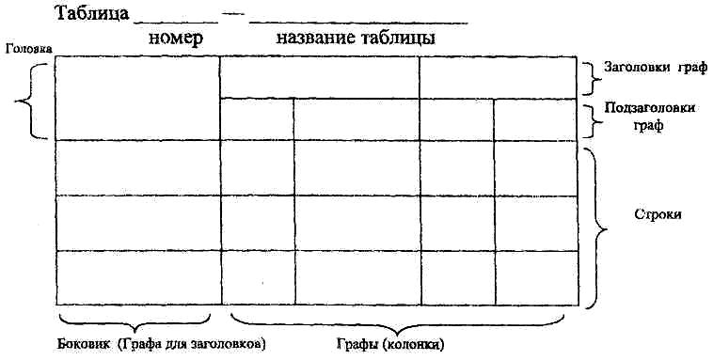

Рисунок 2 – Построение таблицы
4.6.3 При переносе части таблицы на ту же или другие страницы название помещают только над первой частью таблицы. Слово "Таблица" указывают один раз слева над первой частью таблицы, над другими частями пишут слова "Продолжение таблицы" с указанием номера таблицы в соответствии с рисунком 3.
4.6.4 Таблицы следует нумеровать арабскими цифрами сквозной нумерацией.
4.6.5 Таблицы с небольшим количеством граф допускается делить на части и помещать одну часть рядом с другой на одной странице, при этом повторяют головку таблицы в соответствии с рисунком 4.
4.6.6 На все таблицы документа должны быть приведены ссылки в тексте документа, при ссылке следует писать слово "таблица" с указанием ее номера.
4.6.7 Заголовки граф и строк таблицы следует писать с прописной буквы, а подзаголовки граф - со строчной буквы, если они составляют одно предложение с заголовком, или с прописной буквы, если они имеют самостоятельное значение. В конце заголовков и подзаголовков таблиц точки не ставят. Заголовки и подзаголовки граф указывают в единственном числе.

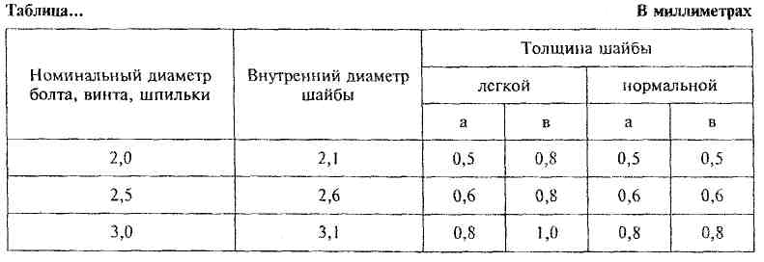

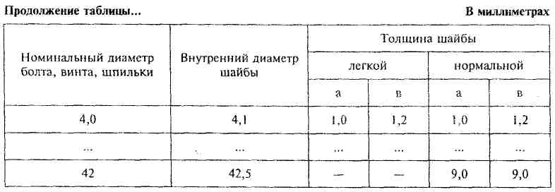

Рисунок 3
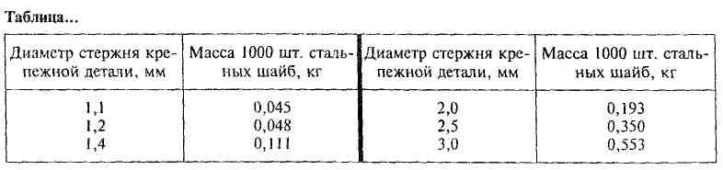

Рисунок 4
4.6.8 Разделять заголовки и подзаголовки боковика и граф диагональными линиями не допускается. Заголовки граф, как правило, записывают параллельно строкам таблицы. При необходимости допускается перпендикулярное расположение заголовков граф. Высота строк таблицы должна быть не менее 8 мм.
4.6.9 Таблицу, в зависимости от ее размера, помещают под текстом, в котором впервые дана ссылка на нее, или на следующей странице. Допускается помещать таблицу вдоль длинной стороны листа документа.

4.6.10 Графу "Номер но порядку" в таблицу включать не допускается. Нумерация граф таблицы арабскими цифрами допускается в тех случаях, когда в тексте документа имеются ссылки на них, при делении таблицы на части, а также при переносе части таблицы на следующую страницу.
4.6.11 При необходимости нумерация показателей, параметров или других данных порядковые номера следует указывать в первой графе (боковике) таблицы непосредственно перед их наименованием. Перед числовыми значениями величин и обозначением типов, марок и т.п. порядковые номера не проставляют.
4.6.12 Если все показатели, приведенные в графах таблицы, выражены в одной и той же единице физической величины, то ее обозначение необходимо помещать над таблицей справа в соответствии с рисунком 5. Если в большинстве граф таблицы приведены показатели, выраженные в одних и тех же единицах физических величин (например в миллиметрах, вольтах), но имеются графы с показателями, выраженными в других единицах физических величин, то над таблицей следует писать наименование преобладающего показателя и обозначение его физической величины, например, "Размеры в миллиметрах", "Напряжение в вольтах", а в подзаголовках остальных граф приводить наименование показателей и (или) обозначения других единиц физических величин.

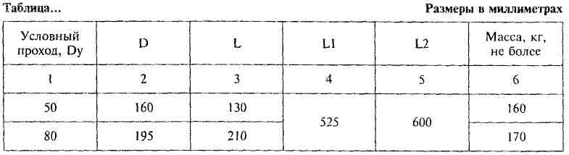

Рисунок 5

4.6.13 Для сокращения текста заголовков и подзаголовков граф отдельные понятия заменяют буквенными обозначениями, установленными ГОСТ 2.321, или другими обозначениями, если они пояснены в тексте или приведены на иллюстрациях, например D - диаметр, Н - высота, L – длина. Показатели с одним и тем же буквенным обозначением группируют последовательно в порядке возрастания индексов (Рисунок5).
4.6.14 Ограничительные слова "более", "не более", "менее", "не менее" и др. должны быть помешены в одной строке или графе таблицы с наименованием соответствующего показателя после обозначения его единицы физической величины, если они относятся ко всей строке или графе. При этом после наименования показателя перед ограничительными словами ставится запятая (Рисунок6).

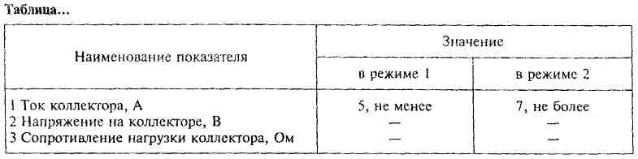

Рисунок 6

4.6.15 Обозначение единицы физической величины, общей для всех данных в строке, следует указывать после ее наименования. Допускается при необходимости выносить в отдельную строку (графу) обозначение единицы физической величины.
4.6.16 Если в графе таблицы помещены значения одной и той же физической величины, то обозначение единицы физической величины указывают в заголовке (подзаголовке) этой графы. Числовые значения величин, одинаковые для нескольких строк, допускается указывать один раз (Рисунок7).
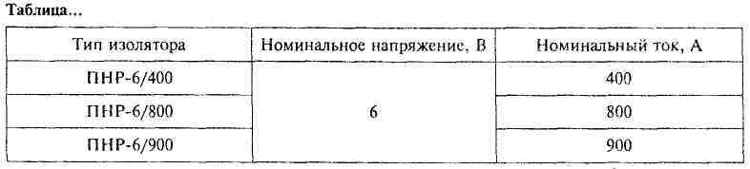

Рисунок 7
Если числовые значения величин в графах таблицы выражены в разных единицах физической величины, их обозначения указывают в подзаголовке каждой графы.
Обозначения, приведенные в заголовках граф таблицы, должны быть пояснены в тексте или графическом материале документа.
4.6.17 Обозначения единиц плоского угла следует указывать не в заголовках граф, а в каждой строке таблицы как при наличии горизонтальных линий, разделяющих строки (Рисунок 8), так и при отсутствии горизонтальных линий (Рисунок 9).

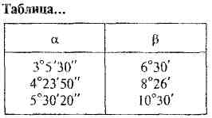
Таблица …
α | β
3°5′30″ | 5°3′0″
4°23′50 | 8°26′
5°30′20″ | 10°30′

Рисунок 8 Рисунок 9
4.6.18 Предельные отклонения, относящиеся ко всем числовым значениям величин, помещенным в одной графе, указывают в головке таблицы под наименованием или обозначением показателя.
4.6.19 Предельные отклонения, относящиеся к нескольким числовым значениям величин или к определенному числовому значению величины, указывают в отдельной графе.
4.6.20 Текст, повторяющийся в строках одной и той же графы и состоящий из одиночных слов, чередующихся с цифрами, заменяют кавычками. Если повторяющийся текст состоит из двух и более слов, при первом повторении его заменяют словами «Тоже», а далее кавычками (Рисунок 9). Не допускается заменять кавычками повторяющиеся в таблице цифры, математические знаки, знаки процента и номера, обозначение марок материалов и типоразмеров изделий, обозначения нормативных документов.
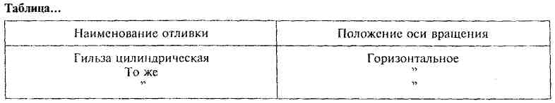

Рисунок 10

4.6.21 При отсутствии отдельных данных в таблице следует ставить прочерк (Рисунок11).
4.6.22 Цифры в графах таблиц должны проставляться так, чтобы разряды чисел во всей графе были расположены один под другим, если они относятся к одному показателю. В одной графе должно быть соблюдено, как правило, одинаковое количество десятичных знаков для всех значений величин (Рисунок11).

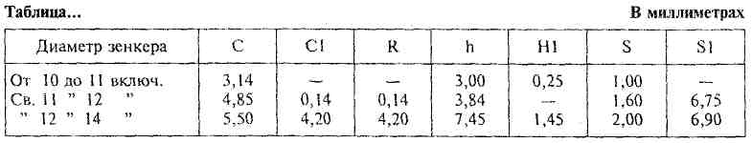

Рисунок 11

4.6.23 Для выделения предпочтительной номенклатуры или ограничения применяемых числовых величин или типов изделий допускается заключать в скобки те значения, которые имеют ограничительное применение, указывая в примечании значение скобок.
4.6.24 Таблицы, расположенные на отдельных листах, включают в общую нумерацию страниц ПЗ. Таблицы, выполненные на листах других форматов, учитывают как одну страницу.

4.7 Требования к оформлению сносок

4.7.1 Если необходимо пояснить отдельные данные, приведенные в документе, то эти данные следует обозначать надстрочными знаками сноски.
Сноски в тексте располагают с абзацного отступа в конце страницы, на которой они обозначены, и отделяют от текста короткой тонкой горизонтальной линией с левой стороны, а к данным, расположенным в таблице, в конце таблицы над линией, обозначающей окончание таблицы.
4.7.2 Знак сноски ставят непосредственно после того слова, числа, символа, предложения, к которому дается пояснение, и перед текстом пояснения.
4.7.3 Знак сноски выполняют арабскими цифрами со скобкой и помещают на уровне верхнего обреза шрифта, например: «… печатающее устройство¹⁾ ...». Нумерация сносок отдельная для каждой страницы. Допускается вместо цифр выполнять сноски звездочками: *. Применять более четырех звездочек не рекомендуется.

4.8 Требования к оформлению списка использованных источников и библиографических ссылок

4.8.2 Список использованных источников следует составлять в порядке появления ссылок на них в тексте документа в соответствии с ГОСТ 7.32. Нумерация источников выполняется арабскими цифрами без точки с абзацного отступа.
4.8.3 Библиографическое описание использованных источников следует выполнять в соответствии с ГОСТ 7.1 (Приложение Ж).
4.8.4 Библиографические ссылки употребляют:
при цитировании;
при заимствовании положений, формул, таблиц, иллюстраций;
при необходимости отсылки к другому изданию, где более полно изложен вопрос;
при анализе в тексте опубликованных работ.
Внутритекстовые ссылки размещаются непосредственно в строке после текста, к которому относятся. Сылки оформляются в квадратных скобках с указанием номера по списку использованных источников : [31]. Ссылки на несколько источников: …[12-17, 19]. При цитировании, а также в случаях, требующих указания страницы источника, в скобках дополнительно указывается страница: …[12. C. 7] или страницы "от - до" : …[19, C. 7-9].
Пример: Когда частица пролетает вблизи ядра, на неё действует кулоновская сила отталкивания [14, С.51].

4.9 Требования к оформлению приложений

4.9.1 Приложения, как правило, выполняют на листах формата А4. Допускается оформлять приложения на листах других форматов, установленных ГОСТ 2.301.
4.9.2 В тексте ПЗ на все приложения должны быть даны ссылки. Приложения располагают в порядке ссылок на них в тексте документа.
4.9.3 Каждое приложение следует начинать с новой страницы с указанием наверху посередине страницы слова "Приложение" и его обозначения. Приложение должно иметь заголовок, который записывают симметрично относительно текста с прописной буквы отдельной строкой.
4.9.4 Приложения обозначают заглавными буквами русского алфавита, начиная с А, за исключением букв Е, З, Й, О, Ч, Ь, Ы, Ъ. После слова "Приложение" следует буква, обозначающая его последовательность. Если в документе одно приложение, оно обозначается "Приложение А".
4.9.5 Иллюстрации каждого приложения обозначают отдельной нумерацией арабскими цифрами с добавлением перед номером обозначения приложения, например – Рисунок А.3.
4.9.6 Таблицы каждого приложения обозначают отдельной нумерацией арабскими цифрами с добавлением перед номером обозначения приложения. Если в документе одна таблица, она должна быть обозначена "Таблица 1" или "Таблица В.1", если она приведена в приложении В.
4.9.7 Все приложения должны быть перечислены в содержании ПЗ с указанием их обозначений и заголовков.

5 Спецификация и ведомость проекта

5.1 Спецификации и ведомости проекта при необходимости, разделяют на разделы и подразделы, которые не нумеруют.
5.2 Наименования разделов и подразделов спецификации и ведомости проекта записывают в виде заголовков строчными буквами (кроме первой прописной) и подчеркивают. Ниже и выше каждого заголовка должна быть оставлена одна свободная строка.
5.4 Все записи в спецификации и ведомости проекта проводят на каждой строке в один ряд (запись в нижней части поля строки). Записи не должны сливаться с линиями, разграничивающими строки и графы.
5.5 Спецификацию составляют на отдельных листах на каждую сборочную единицу, комплекс и комплект на формах 1 и 1а ГОСТ 2.106 ЕСКД с основной надписью в соответствии с ГОСТ 2.104 (приложение И).
5.5.6 В спецификацию вносят составные части, входящие в специфицируемое изделие, а также конструкторские документы, относящиеся к этому изделию и к его неспецифицируемым составным частям.
    - Спецификация в общем случае состоит из разделов, которые располагают в следующей последовательности: документация; комплексы; сборочные единицы; детали; стандартные изделия; прочие изделия; материалы; комплекты. Наличие тех или иных разделов определяется составом специфицируемого изделия. Наименование каждого раздела указывают в виде заголовка в графе "Наименование" и подчеркивают.
5.5.8 В раздел "Документация" вносят документы, составляющие основной комплект конструкторских документов специфицируемого изделия, кроме его спецификации, ведомости эксплуатационных документов и ведомости документов для ремонта, а также документы основного комплекта записываемых в спецификацию неспецифицируемых составных частей (деталей), кроме их рабочих чертежей.
5.5.9 В разделы "Комплексы", "Сборочные единицы" и "Детали" вносят комплексы, сборочные единицы и детали, непосредственно входящие в специфицируемое изделие. Запись указанных изделий рекомендуется производить в алфавитном порядке.
    - В разделе "Стандартные изделия" записывают изделия, примененные по стандартам (межгосударственным; государственным; отраслевым; предприятий). В пределах каждой категории стандартов запись рекомендуется производить по группам изделий, объединенных по их функциональному назначению (например подшипники, крепежные изделия, электротехнические изделия и т.п.), в пределах каждой группы - в алфавитном порядке наименований изделий, в пределах каждого наименования - в порядке возрастания обозначений стандартов, а в пределах каждого обозначения стандарта - в порядке возрастания основных параметров или размеров изделия.
5.5.11 В раздел "Прочие изделия" вносят изделия, примененные по техническим условиям. Запись изделий рекомендуется производить по группам, объединенным по их функциональному назначению; в пределах каждой группы - в алфавитном порядке наименований изделий, а в пределах каждого наименования - в порядке возрастания основных параметров или размеров изделия.
5.5.12 В раздел "Материалы" вносят все материалы, непосредственно входящие в специфицируемое изделие. Материалы рекомендуется записывать по видам. В пределах каждого вида материала рекомендуется записывать в алфавитном порядке наименований, а в пределах каждого наименования - по возрастанию размеров или других технических параметров.
5.5.13 В раздел "Комплекты" вносят ведомость эксплуатационных документов, ведомость документов для ремонта и применяемые по конструкторским документам комплекты, которые непосредственно входят в специфицируемое изделие и поставляются вместе с ним, а также упаковку, предназначенную для изделия. Если комплектов одного и того же наименования несколько, то их записывают в пределах одного наименования в порядке возрастания обозначений.
Если в состав комплекта входит не более трех наименований, то спецификацию комплекта можно не составлять, а изделия, входящие в комплект, должны быть записаны непосредственно в спецификацию соответствующего изделия в разделе "Комплекты". При этом наименование комплекта, к которому относятся вносимые в спецификацию изделия, записывают в графу "Наименование" в виде заголовка и не подчеркивают.
5.5.14 Графы спецификации заполняют следующим образом:
- в графе "Формат" указывают форматы документов, обозначения которых записывают в графе "Обозначение". Если документ выполнен на нескольких листах различных форматов, то в графе "Формат" проставляют "звездочку" со скобкой, а в графе "Примечание" перечисляют все форматы в порядке их увеличения.
Для документов, записанных в разделе "Стандартные изделия", "Прочие изделия" и "Материалы", графу "Формат" не заполняют.
Для деталей, на которые не выпущены чертежи, в графе "Формат" указывают БЧ.
- в графе "Поз." указывают порядковые номера составных частей, непосредственно входящих в специфицируемое изделие, в последовательности записи их в спецификации. Для разделов "Документация", "Комплекты" графу "Поз." не заполняют;
- в графе "Обозначение" указывают:
в разделе "Документация" - обозначение записываемых документов;
в разделе "Комплексы", "Сборочные единицы", "Детали", "Комплекты" - обозначение основных конструкторских документов на записываемые в эти разделы изделия. Для деталей, на которые не выпущены чертежи, - присвоенное им обозначение.
В разделах "Стандартные изделия", "Прочие изделия" и "Материалы" графу "Обозначение" не заполняют.
- в графе "Наименование" указывают:
в разделе "Документация" для документов, входящих в основной комплект документов специфицируемого изделия и составляемых на данное изделие, - только наименование документов, например: "Сборочный чертеж", "Габаритный чертеж", "Технические условия". Для документов на неспецифицированные составные части - наименование изделия и наименование документа;
в разделах спецификации "Комплексы", "Сборочные единицы", "Детали", "Комплекты" - наименования изделий в соответствии с основной надписью на основных конструкторских документах этих изделий. Для деталей, на которые не выпущены чертежи, указывают наименование, материал и другие данные, необходимые для изготовления;
в разделе "Стандартные изделия" - наименования и обозначения изделий в соответствии со стандартами на эти изделия;
в разделе "Прочие изделия" - наименования и условные обозначения изделий в соответствии с документами на их поставку с указанием обозначений этих документов.
в разделе "Материалы" - обозначения материалов, установленные в стандартах или технических условиях на эти материалы.
- в графе "Кол." указывают:
для составных частей изделия, записываемых в спецификацию, количество их на одно специфицируемое изделие;
в разделе "Материалы" - общее количество материалов на одно специфицируемое изделие с указанием единиц измерения. Допускается единицы измерения записывать в графе "Примечание" в непосредственной близости от графы "Кол.".
В разделе "Документация" графу не заполняют;
- в графе "Примечание" указывают дополнительные сведения для планирования и организации производства, а также другие сведения, относящиеся к записанным в спецификацию изделиям, материалам и документам, например, для деталей, на которые не выпущены чертежи, - массу.
Для документов, выпущенных на двух и более листах различных форматов, указывают обозначение форматов, перед перечислением которых проставляют знак "звездочки", например, *) А4, A
5.6 В ведомость проекта записывают все документы, разработанные для данного проекта. Ведомость проекта составляют на формах 8 и 8а ГОСТ 2.106 ЕСКД с основной надписью в соответствии с ГОСТ 2.104 (приложение К).
5.6.1 Запись документов в ведомости проектов производят по разделам в следующей последовательности: документация общая; документация по сборочным единицам.
5.6.2 Наименования разделов и подразделов записывают в графе "Наименование" в виде заголовков. Наименования разделов подчеркивают.
5.6.3 В раздел "Документация общая" записывают документы, относящиеся к основному комплекту документов изделия.
5.6.4 В раздел "Документация по сборочным единицам" записывают документы, относящиеся к составным частям проектируемого изделия.
5.6.5 При наличии в техническом проекте деталей их записывают после сборочных единиц. Перед перечислением деталей помещают заголовок "Документация по деталям".
5.6.6 Графы ведомости проектов заполняют следующим образом:
- в графе "формат" указывают формат, на котором выполнен документ. Если документ выполнен на нескольких листах различных форматов, то в графе проставляют "звездочку со скобкой", а в графе "Примечание" перечисляют все форматы в порядке их увеличения.
- в графе "Обозначение" указывают обозначение документа;
- в графе "Наименование" указывают:
- в разделе "Документация общая" наименование документов, например: "Чертеж общего вида", "Габаритный чертеж", "Пояснительная записка";
- в разделе "Документация по сборочным единицам" - наименование изделия и документа в соответствии с основной надписью, например "Гидроцилиндр. Чертеж общего вида", "Пульт управления. Габаритный чертеж", "Механизм подачи. Схема электрическая принципиальная";
- в графе "Кол. листов" указывают количество листов, на которых выполнен данный документ;
- в графе "Примечание" указывают дополнительные сведения.

Приложение А

Форма и примеры оформления титульных листов ПЗ

1
2
3
4
5
6
7

поле 1 - наименование ведомства, в систему которого входит образовательное учреждение;
поле 2 - наименование образовательного учреждения, разработавшего данный документ (ПЗ);
поле 3 в правой части – шифр и наименование специальности;
поле 4 - наименование изделия или темы проекта;
поле 5 – наименование документа (ПЗ), на который составляется титульный лист;
поле 6 - обозначение документа (ПЗ);
поле 7 - подписи и даты.

Рисунок А.1 – Схема расположения полей титульного листа

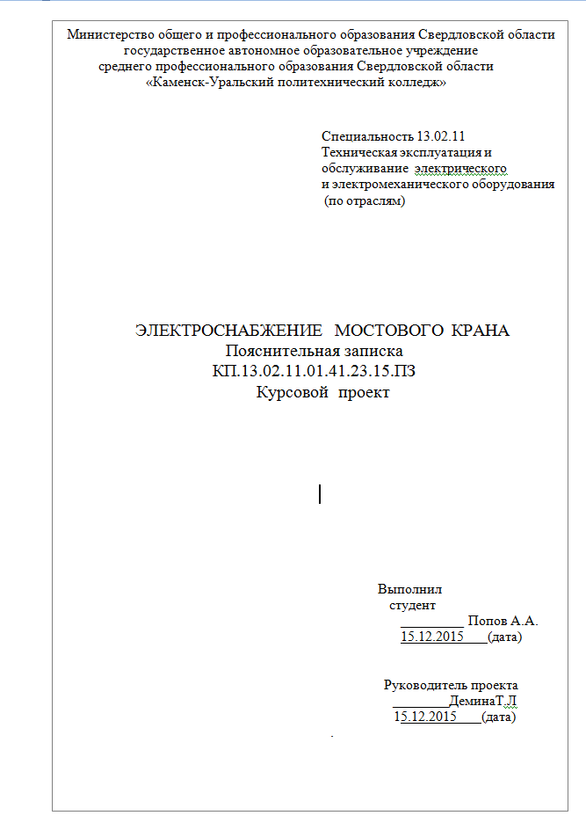
Рисунок А.2 – Пример оформления титульного листа ПЗ к курсовому проекту
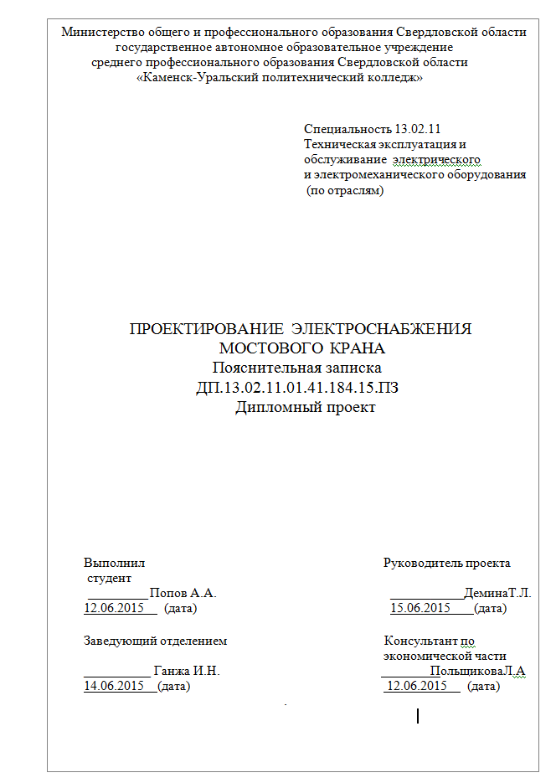
Рисунок А.3 – Пример оформления титульного листа ПЗ к дипломному проекту
Приложение Б
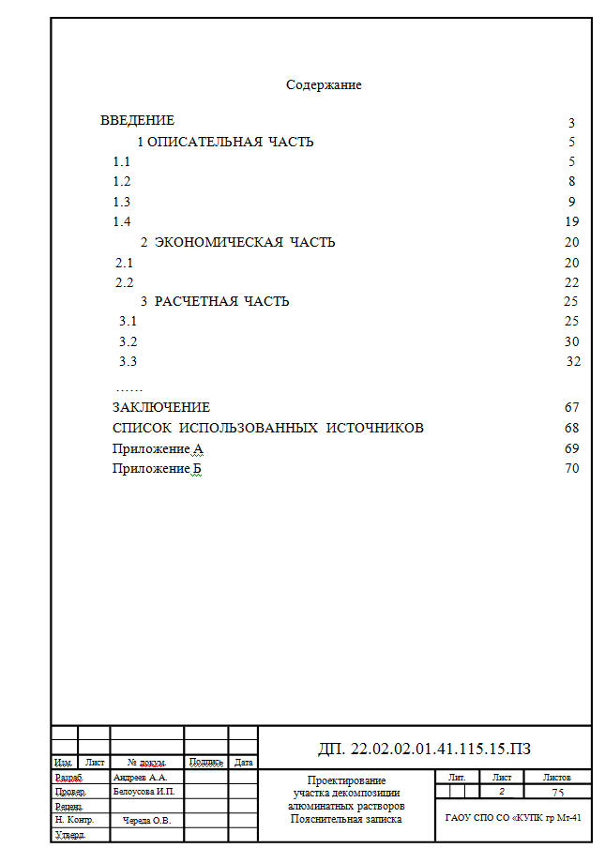
Приложение В

Пример оформления последующих листов пояснительной записки
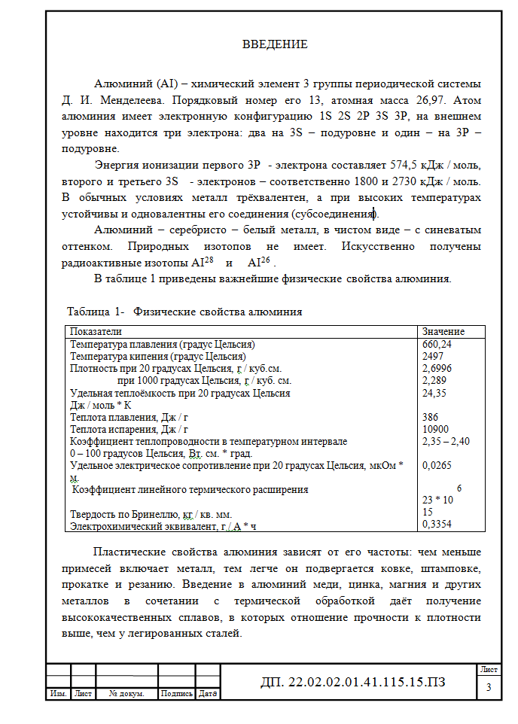

Приложение Г

Сокращения слов, установленные ГОСТ 2.316-68 и ГОСТ Р 21.1101-92
Таблица Г.1 - Перечень допускаемых сокращений слов
Полное наименование | Сокращение
1 | 2
Без чертежа | БЧ
Ведущий | Вед.*
Верхнее отклонение | верхн. откл.
Взамен | взам.
Внутренний | внутр.
Главный | Гл.*
Глубина | глуб.
Деталь | дет.
Длина | дл.
Документ | докум.
Дубликат | дубл.
Заготовка | загот.
Зенковка, зенковать | зенк.
Извещение | изв.
Изменение | изм.
Инвентарный | инв.
Инженер | Инж.*
Инструмент | инстр.
Исполнение | исполн.
Класс (точности, чистоты) | кл.
Количество | кол.
Конический | конич.
Конструктор | Констр.*
Конструкторский отдел | КО*
Конструкторское бюро | КБ*
Конусность | конусн.
Конусообразность | конусообр.
Лаборатория | лаб.*
Левый | лев.
Литера | лит.
Металлический | металл.
Металлург | Мет.*
Механик | Мех.*
Наибольший | наиб.
Наименьший | наим.
Наружный | нар.
1 | 2
Начальник | Нач.*
Нормоконтроль | Н. контр.
Нижнее отклонение | нижн. откл.
Номинальный | номин.
Продолжение таблицы Г. 1
Обеспечить | обеспеч.
Обработка, обрабатывать | обраб.
Отверстие | отв.
Отверстие центровое | отв. центр.
Относительно | относит.
Отдел | отд.*
Отклонение | откл.
Первичная применяемость | перв. примен.*
Плоскость | плоск.
Поверхность | поверхн.
Подлинник | подл.
Подпись | подп.*
Позиция | поз.
Покупка, покупной | покуп.
По порядку | п/п
Правый | прав.
Предельное отклонение | пред. откл.
Приложение | прилож.
Примечание | примеч.
Проверил | Пров.
Пункт | п.
Пункты | пп.
Разработал | Разраб.*
Рассчитал | Рассч.*
Регистрация, регистрационный | регистр.
Руководитель | Рук.*
Сборочный чертеж | сб. черт.
Свыше | св.
Сечение | сеч.
Специальный | спец.
Спецификация | специф.
Справочный | справ.
Стандарт, стандартный | станд.
Старший | Ст.*
Страница | с.
1 | 2
Твердость | тв.
Теоретический | теор.
Технические требования | ТТ
Технические условия | ТУ
Техническое задание | ТЗ
Технолог | Техн.*
Технологический контроль | Т. контр.*
Ток высокой частоты | ТВЧ
Продолжение таблицы Г. 1
Толщина | толщ.
Точность, точный | точн.
Утвердил | Утв.
Условное давление | усл. давл.
Условный проход | усл. прох.
Химический | хим.
Цементация, цементировать | цемент.
Центр масс | Ц. М.
Цилиндрический | цилиндр.
Чертеж | черт.
Шероховатость | шерох.
Экземпляр | экз.
Примечание - Сокращения, отмеченные знаком «*», применяют только в основной надписи.

Таблица Г.2- Сокращения слов, установленные ГОСТ Р 21.1101-92
Полное наименование | Сокращение | Полное наименование | Сокращение
Директор | Дир.* | Группа | Гр.
Главный инженер | Гл. Инж.* | Выпуск | вып.
Главный архитектор проекта | ГАП* | Мастерская (в проектных институтах) | Маст.*
Главный инженер проекта | ГИП* | Раздел | разд.
Главный специалист | Гл. спец.* | Антисейсмический шов | а.с.ш.
Заведующий | Зав.* | Температурный шов | т.ш.
Архитектор | Арх.* | Деформационный шов | д.ш.
Инженер (I, II, III категории) | Инж. (I, II, III кат.)* | Отметки | отм.
Техник | Техн.* | Уровень земли | ур.з.
Институт | Ин-т.* | Уровень головки рельса | ур.г.р.
Документ | док.* | Уровень чистого пола | ур.ч.п.
 |  | Участок | уч.*
Примечание - Сокращения, отмеченные знаком «*», применяют только в основной надписи.

Приложение Д

Единицы величин (ГОСТ 8.417-2002)

Таблица Д.1 - Основные единицы международной системы единиц (СИ)

Величина |  | Единица
Наименование | Размерность | Наименование | Обозначение
Наименование | Размерность | Наименование | международное | русское
Длина | L | метр | m | м
Масса | М | килограмм | kg | кг
Время | Т | секунда | s | с
Сила электрического тока | I | ампер | А | А
Термодинамическая температура | Θ | кельвин | К | К
Количество вещества | N | моль | mol | моль
Сила света | J | кандела | cd | кд
Примечания:
1. Кроме термодинамической температуры (обозначение Т) допускается применять также температуру Цельсия (обозначение t), определяемую выражением t = T - T₀, где Т₀ = 273,15 К. Термодинамическую температуру выражают в Кельвинах, температуру Цельсия — в градусах Цельсия. По размеру градус Цельсия равен кельвину. Градус Цельсия - это специальное обозначение, используемое в данном случае вместо наименования "кельвин".
2. Интервал или разность термодинамических температур выражают в кельвинах. Интервал или разность температур Цельсия допускается выражать как в кельвинах, так и в градусах Цельсия.
3. Обозначение Международной практической температуры в Международной температурной шкале 1990 г., если ее необходимо отличить от термодинамической температуры, образуется путем добавления к обозначению термодинамической температуры индекса «90» (например, Т₉₀ или t₉₀) [3].

Таблица Д.2 - Примеры производных единиц СИ, наименования и обозначения которых образованы с использованием наименований и обозначений основных единиц СИ
Величина |  | Единица
Наименование | Размерность | Наименование | Обозначение
Наименование | Размерность | Наименование | международное | русское
Площадь | L² | квадратный метр | m² | м²
Объем, вместимость | L³ | кубический метр | m³ | м³
Скорость | LT⁻¹ | метр в секунду | m/s | м/с
Ускорение | LT⁻² | метр на секунду в квадрате | m/s² | м/с²
Волновое число | L⁻¹ | метр в минус первой степени | m⁻¹ | м⁻¹
Плотность | L⁻³M | килограмм на кубический метр | kg/m³ | кг/м³
Удельный объем | L³M⁻¹ | кубический метр на килограмм | m³/kg | м³/кг
Плотность электрического тока | L⁻²I | ампер на квадратный метр | А/m² | А/м²
Напряженность магнитного поля | L⁻¹I | ампер на метр | А/m | А/м
Молярная концентрация компонента | L⁻³N | моль на кубический метр | mol/m³ | моль/м³
Яркость | L⁻²J | кандела на квадратный метр | cd/m² | кд/м²

Таблица Д.3 - Производные единицы СИ, имеющие специальные наименования и обозначения
Величина |  |  |  | Единица
Наименование | Размерность |  |  | Наименование | Обозначение |  |  |  |  | Выражение через основные и дополнительные единицы СИ
Наименование |  |  |  | Наименование | международное |  | русское
1 | 2 |  |  | 3 | 4 |  | 5 |  |  | 6
Плоский угол | l |  |  | радиан | rad |  | рад |  |  | m⋅m⁻¹=1
Телесный угол | l |  |  | стерадиан | sr |  | ср |  |  | m²⋅m⁻²=1
Частота | Т⁻¹ |  |  | герц | Hz |  | Гц |  |  | s⁻¹
Сила | LMT⁻² |  |  | ньютон | N |  | Н |  |  | m⋅kg⋅s⁻²
Давление | L⁻¹MT⁻² |  |  | паскаль | Ра |  | Па |  |  | m⁻¹⋅kg⋅s⁻²
Энергия, работа, количество теплоты | L²MT-² |  |  | джоуль | J |  | Дж |  |  | m²⋅kg⋅s⁻²
Мощность | L²MT⁻³ |  |  | ватт | W |  | Вт |  |  | m²⋅kg⋅s⁻³
Электрический заряд, количество электричества | TI |  |  | кулон | С |  | Кл |  |  | s⋅A
Электрическое напряжение, электрический потенциал, разность электрических потенциалов, электродвижущая сила | L²MT⁻³I⁻¹ |  |  | вольт | V |  | В |  |  | m²⋅kg⋅s⁻³⋅A⁻¹
Электрическая емкость | L⁻²M⁻¹T⁴I² |  |  | фарад | F |  | Ф |  |  | m⁻²⋅kg⁻¹⋅s⁴⋅A²
Электрическое сопротивление | L²MT⁻³I⁻² |  |  | ом | Ω |  | Ом |  |  | m²⋅kg⋅s⁻³⋅A⁻²
Электрическая проводимость | L⁻²M⁻¹T³I² |  |  | сименс | S |  | См |  |  | m⁻²⋅kg⁻¹⋅s³⋅A²
Поток магнитной индукции, магнитный поток | L²MT⁻²I⁻¹ |  |  | вебер | Wb |  | Вб |  |  | m²⋅kg⋅s⁻²⋅A⁻¹
Плотность магнитного потока, магнитная  индукция |  | МТ⁻²I⁻¹ | тесла |  |  | Т |  | Тл | kg⋅s⁻²⋅A⁻¹
Индуктивность, взаимная индуктивность |  | L²MT⁻²I⁻² | генри |  |  | Н |  | Гн | m²⋅kg⋅s⁻²⋅A⁻²
Температура Цельсия |  | Θ | градус Цельсия |  |  | °С |  | °С | К
Световой поток | J |  |  | люмен | lm |  | лм |  |  | cd⋅sr
Освещенность | L⁻²J |  |  | люкс | lх |  | лк |  |  | m⁻²⋅cd⋅sr
Активность нуклида в радиоактивном источнике (активность радионуклида) | Т⁻¹ |  |  | беккерель | Bq |  | Бк |  |  | s⁻¹
Продолжение таблицы Д.3
1 | 2 | 3 | 4 | 5 | 6
Поглощенная доза ионизирующего излучения, керма) | L²T⁻² | грэй | Gy | Гр | m²⋅s⁻²
Эквивалентная доза ионизирующего излучения, эффективная доза ионизирующего излучения | L²T⁻² | зиверт | Sv | Зв | m²⋅s⁻²
Активность катализатора | NT⁻¹ | катал | kat | кат | mol⋅s⁻¹
Примечания
1 В таблицу 3 включены единица плоского угла — радиан и единица телесного угла — стерадиан.
2 В Международную систему единиц при ее принятии в 1960 г. на XI ГКМВ (Резолюция 12) входило три класса единиц: основные, производные и дополнительные (радиан и стерадиан). ГКМВ классифицировала единицы радиан и стерадиан как «дополнительные, оставив открытым вопрос о том, являются они основными единицами или производными». В целях устранения двусмысленного положения этих единиц Международный комитет мер и весов в 1980 г. (Рекомендация 1) решил интерпретировать класс дополнительных единиц СИ как класс безразмерных производных единиц, для которых ГКМВ оставляет открытой возможность применения или неприменения их в выражениях для производных единиц СИ. В 1995 г. XX ГКМВ (Резолюция 8) постановила исключить класс дополнительных единиц в СИ, а радиан и стерадиан считать безразмерными производными единицами СИ (имеющими специальные наименования и обозначения), которые могут быть использованы или не использованы в выражениях для других производных единиц СИ (по необходимости).
3 Единица катал введена в соответствии с резолюцией 12 XXI ГКМВ [4].

Таблица Д.4 - Примеры производных единиц СИ, наименования и обозначения которых образованы с использованием специальных наименований и обозначений, указанных в таблице Д.3
Величина |  | Единица
Наименование | Размерность | Наименование | Обозначение |  | Выражение через основные и дополнительные единицы СИ
Наименование | Размерность | Наименование | Международное | русское | Выражение через основные и дополнительные единицы СИ
1 | 2 | 3 | 4 | 5 | 6
Момент силы | L²MT⁻² | ньютон-метр | N·m | Н·м | m²·kg·s⁻²
Поверхностное натяжение | МТ-² | ньютон на метр | N/m | h/м | kg·s⁻²
Динамическая вязкость | L⁻¹MT⁻¹ | Паскаль -секунда | Pa·s | Па·с | m⁻¹·kg·s⁻¹
Пространственная плотность электрического заряда | L⁻³TI | кулон на кубический метр | C/m³ | Кл/м³ | m⁻³·s·A
Электрическое смещение | L⁻²TI | кулон на квадратный метр | C/m² | Кл/м² | m⁻²·s·A
Напряженность электрического поля | LMT⁻³I⁻¹ | вольт на метр | V/m | В/м | m·kg·s⁻³·A⁻¹
Диэлектрическая проницаемость | L⁻¹M⁻¹T⁴I² | фарад на метр | F/m | Ф/м | m⁻³·kg⁻¹·s⁴·A²
Магнитная проницаемость | LMT⁻²I⁻² | генри на метр | H/m | Гн/м | m·kg·s⁻²·A⁻²
Удельная энергия | L²T⁻² | джоуль на килограмм | J/kg | Дж/кг | m²·s⁻²
Теплоемкость системы, энтропия системы | L²MT⁻²Θ⁻¹ | джоуль на кельвин | J/K | Дж/К | m²·kg·s⁻²·K⁻¹
Удельная теплоемкость, удельная энтропия | L²T⁻²Θ⁻¹ | джоуль на килограмм-кельвин | J/(kg·K) | Дж/(кг·К) | m²·s⁻²·K⁻¹
Поверхностная плотность потока энергии | МТ⁻³ | ватт на квадратный метр | W/m² | Вт/м² | kg·s⁻³
Продолжение таблицы Д.4
1 | 2 | 3 | 4 | 5 | 6
Теплопроводность | LMT⁻³Θ⁻¹ | ватт на метр -кельвин | W/(m·K) | Вт/(м·К) | m·kg·s⁻³·K⁻¹
Молярная внутренняя энергия | L²MT⁻²N⁻¹ | джоуль на моль | J/mol | Дж/моль | m²·kg·s⁻²·mol⁻¹
Молярная энтропия, молярная теплоемкость | L²MT⁻²Θ⁻¹N⁻¹ | джоуль на моль-кельвин | J/(mol·K) | Дж/(моль·К) | m²·kg·s⁻²·K⁻¹·mol⁻¹
Экспозиционная доза фотонного излучения (экспозиционная доза гамма- и рентгеновского излучения) | M⁻¹TI | кулон на килограмм | C/kg | Кл/кг | kg^{-l}·s·A
Мощность поглощенной дозы | L²T⁻³ | грэй в секунду | Gy/s | Гр/с | m²·s⁻³
Угловая скорость | Т-¹ | радиан в секунду | rad/s | рад/с | s⁻¹
Угловое ускорение | Т⁻² | радиан на секунду в квадрате | rad/s² | рад/с² | s⁻²
Сила излучения | L²MT⁻³ | ватт на стерадиан | W/sr | Вт/ср | m²·kg·s⁻³·sr⁻¹
Энергетическая яркость | МТ⁻³ | ватт на стерадиан - квадратный метр | W/(sr⋅m²) | Вт/(ср⋅м²) | kg·s⁻³·sr⁻¹
Примечание - Некоторым производным единицам СИ в честь ученых присвоены специальные наименования (таблица 3), обозначения которых записывают с прописной (заглавной) буквы. Такое написание обозначений этих единиц сохраняют в обозначениях других производных единиц СИ (образованных с использованием этих единиц) и в других случаях.

Таблица Д.5 — Внесистемные единицы, допустимые к применению наравне с единицами СИ
Наименование величины | Единица
Наименование величины | Наименование | Обозначение |  | Соотношение с единицей СИ | Область применения
Наименование величины | Наименование | между-народное | русское | Соотношение с единицей СИ | Область применения
1 | 2 | 3 | 4 | 5 | 6
Масса | тонна | t | т | 1⋅10³ kg | Все области
Масса | атомная единица массы^{1), 2)} | u | a.е.м | 1,6605402⋅10⁻²⁷ kg (приблизительно) | Атомная физика
Время^{2), 3)} | минута | min | мин | 60 s | Все области
Время^{2), 3)} | час | h | ч | 3600 s | Все области
Время^{2), 3)} | сутки | d | сут | 86400 s | Все области
Плоский угол²⁾ | градус^{2), 4)} | …º | …º | (π/180) rad = 1,745329…·10⁻² rad | Все области
Плоский угол²⁾ | минута^{2), 4)} | …' | …' | (π/18000) rad = 2,908882…·10⁻⁴ rad | Все области
Плоский угол²⁾ | секунда^{2), 4)} | …'' | …'' | (π/648000) rad = 4,848137…·10⁻⁶ rad | Все области
Плоский угол²⁾ | град (гон) | gon | град | (π/200) rad = 1,57080…⋅10⁻² rad | Геодезия
Объем, вместимость | литр⁵⁾ | l | л | 1⋅10⁻³ m³ | Все области
Длина | астрономическая единица | ua | а.е | 1,49598·10¹¹ m (приблизительно) | Астрономия
Длина | световой год | ly | св. год | 9,4605·10¹⁵ m (приблизительно) | Астрономия
Длина | парсек | pc | пк | 3,0857·10¹⁶ m (приблизительно) | Астрономия
Оптическая сила | диоптрия | — | дптр | 1⋅m⁻¹ | Оптика
Площадь | гектар | ha | га | 1⋅10⁴ m² | Сельское и лесное хозяйство
Энергия | электрон-вольт | eV | эВ | 1,60218⋅10⁻¹⁹J (приблизительно) | Физика
Энергия | киловатт-час | kW⋅h | кВт⋅ч | 3,6⋅10⁶ J | Для счетчиков электрической энергии
Продолжение таблицы Д.5
1 | 2 | 3 | 4 | 5 | 6
Полная мощность | вольт-ампер | V·A | В·А |  | Электротехника
Реактивная мощность | вар | var | вар |  | Электротехника
Электрический заряд, количество электричества | ампер-час | A⋅h | А⋅ч | 3,6⋅10³ С | Электротехника
¹⁾ Здесь и далее см. ГСССД 1-87 [5].
²⁾ Наименования и обозначения единиц времени (минута, час, сутки), плоского угла (градус, минута, секунда), астрономической единицы, диоптрии и атомной единицы массы не допускается применять с приставками.
³⁾ Допускается также применять другие единицы, получившие широкое распространение, например неделя, месяц, год, век, тысячелетие.
⁴⁾ Обозначение единиц плоского угла пишут над строкой.
⁵⁾ Не рекомендуется применять при точных измерениях. При возможности смешения обозначения l ("эль") с цифрой 1 допускается обозначение L.

Таблица Д.6- Внесистемные единицы, временно допустимые к применению
Наименование величины | Единица |  |  |  | Область применения
Наименование величины | Наименование | Обозначение |  | Соотношение с единицей СИ | Область применения
Наименование величины | Наименование | между-народное | русское | Соотношение с единицей СИ | Область применения
Длина | морская миля | n mile | миля | 1852 m (точно) | Морская навигация
Масса | карат | — | кар | 2·10⁻⁴ kg (точно) | Добыча и производство драгоценных камней и жемчуга
Линейная плотность | текс | tex | текс | 1⋅10⁻⁶ kg/m (точно) | Текстильная промышленность
Скорость | узел | kn | уз | 0,514(4) m/s | Морская навигация
Ускорение | гал | Gal | Гал | 0,01 m/s² | Гравиметрия
Частота вращения | оборот в секунду | r/s | об/с | 1 s⁻¹ | Электротехника
Частота вращения | оборот в минуту | r/min | об/мин | 1/60 s⁻¹ = 0,016(6) s⁻¹ | Электротехника
Давление | бар | bar | бар | 1⋅10⁵ Pa | Физика

Таблица Д.7 - Множители и приставки, используемые для образования наименований и обозначений десятичных кратных и дольных единиц СИ
Десятичный множитель | Приставка | Обозначение приставки |  | Десятичный множитель | Приставка | Обозначение приставки
Десятичный множитель | Приставка | между-народное | русское | Десятичный множитель | Приставка | между-народное | русское
10²⁴ | иотта | Y | И | 10⁻¹ | деци | d | д
20²¹ | зетта | Z | З | 10⁻² | санти | с | с
10¹⁸ | экса | Е | Э | 10⁻³ | милли | m | м
10¹⁵ | пета | Р | П | 10⁻⁶ | микро | μ | мк
10¹² | тера | Т | Т | 10⁻⁹ | нано | n | н
10⁹ | гига | G | Г | 10⁻¹² | пико | p | п
10⁶ | мега | М | М | 10⁻¹⁵ | фемто | f | ф
10³ | кило | k | к | 10⁻¹⁸ | атто | а | а
10² | гекто | h | г | 10⁻²¹ | зепто | z | з
10¹ | дека | da | да | 10⁻²⁴ | иокто | y | и

Приложение Ж

Примеры оформления списка использованных источников и библиографического описания электронных ресурсов

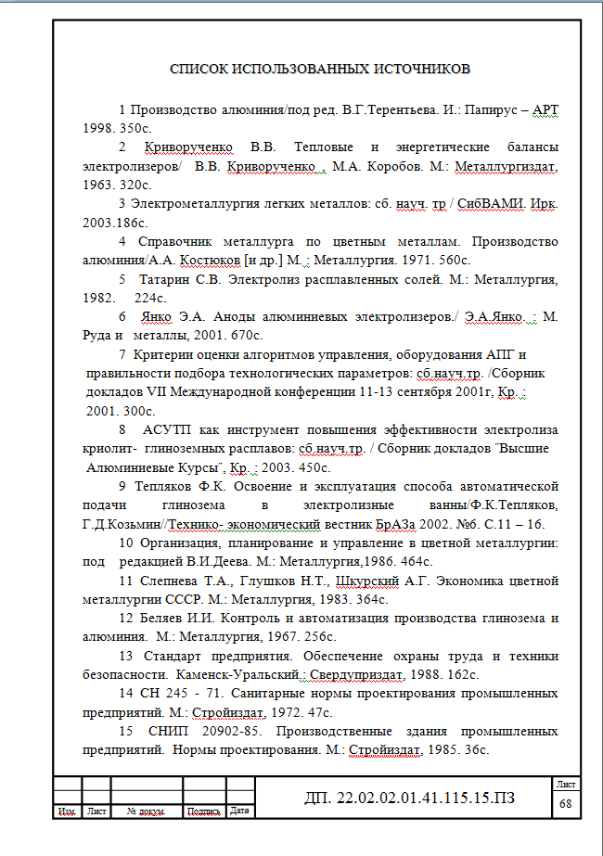
Примеры библиографического описания электронных ресурсов

- Ключевский В.О. Полное собрание сочинений [Электронный ресурс] / В.О. Ключевский. – Электрон. дан. – М. : МЦФ : ИДДК, cop.2000. – 1 электрон. опт. диск (CD-ROM). – (Классика. История России).
- Московские прогулки [Электронный ресурс] : Архитектура. История. Быт москвичей. – Электрон. дан. – М. : Кирилл и Мефодий, cop.1997. – 1 электрон. опт. диск (CD-ROM).
- 10 лет избирательной системе Российской Федерации [Электронный ресурс] : графика, видеоматериалы, хроника / продюсер О.А. Финошин ; идея, сценарий Д.Б. Орешкин. – М. : Группа "Меркатор", 2003. – 1 электрон. опт. диск (DVD-ROM).
- Лукина М.М. СМИ в пространстве Интернета [Электронный ресурс] : учеб. пособие / М.М. Лукина, И.Д. Фомичева. – Электрон. дан. – М.: Изд-во Моск. ун-та, 2005. – 87 с. – Режим доступа: http://www.journ.msu.ru/downloads/smi_internet.pdf
- Музеи России [Электронный ресурс]. – Электрон. дан. – [М.]. : Рос. сеть культур. наследия, cop. 1996–2005. – Режим доступа : http://www.museum.ru/
- Encyclopedia Britanica Cd97 [Electronic resource]. – Version 1.1. – Electronic data. – [S. l.] : Encyclopedia Britanica Inc., 1997. – 1 electronic optical disk (CD-ROM).
- The American Historical Association [Electronic resource]. – Electronic data. –Washington, cop. 2004. – Mode acess : http://www.historians.org/members/benefits.htm

Приложение И

Формы и примеры оформления спецификации (ГОСТ 2.106 – 96)
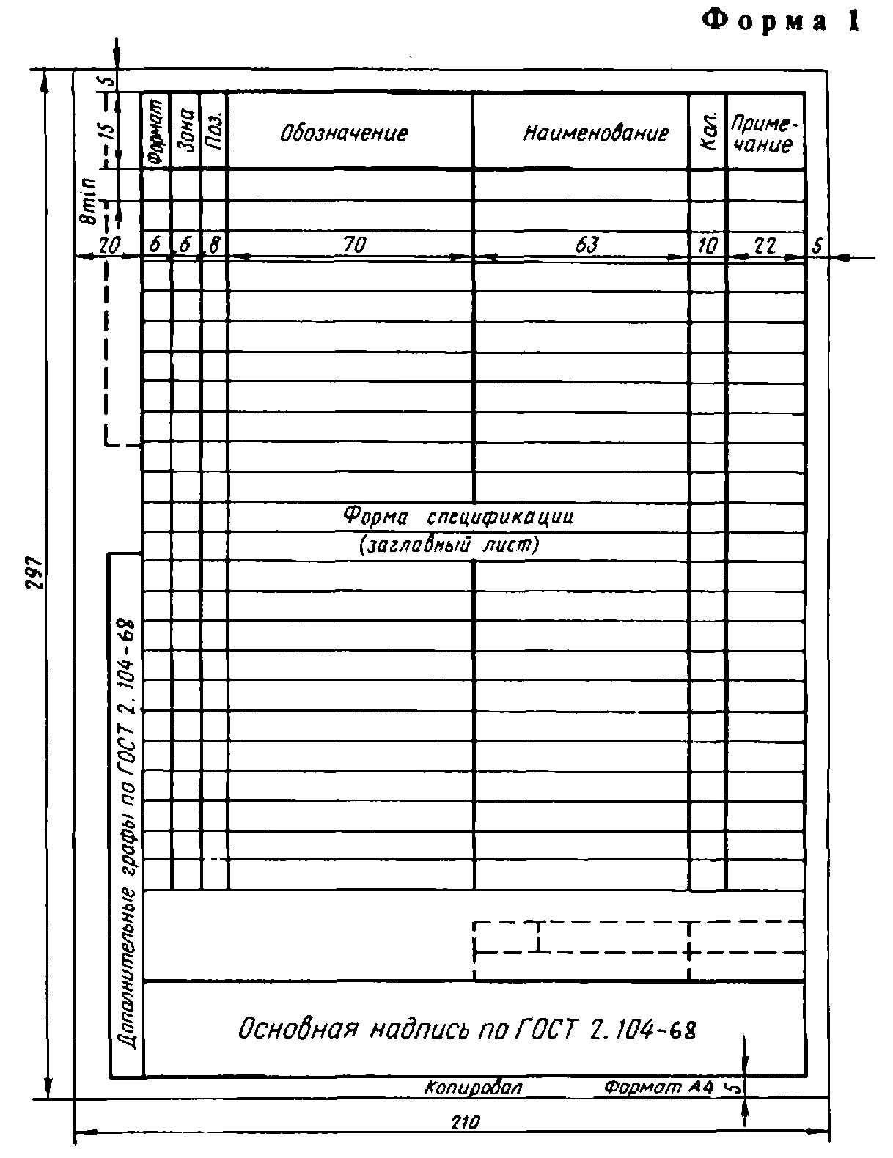
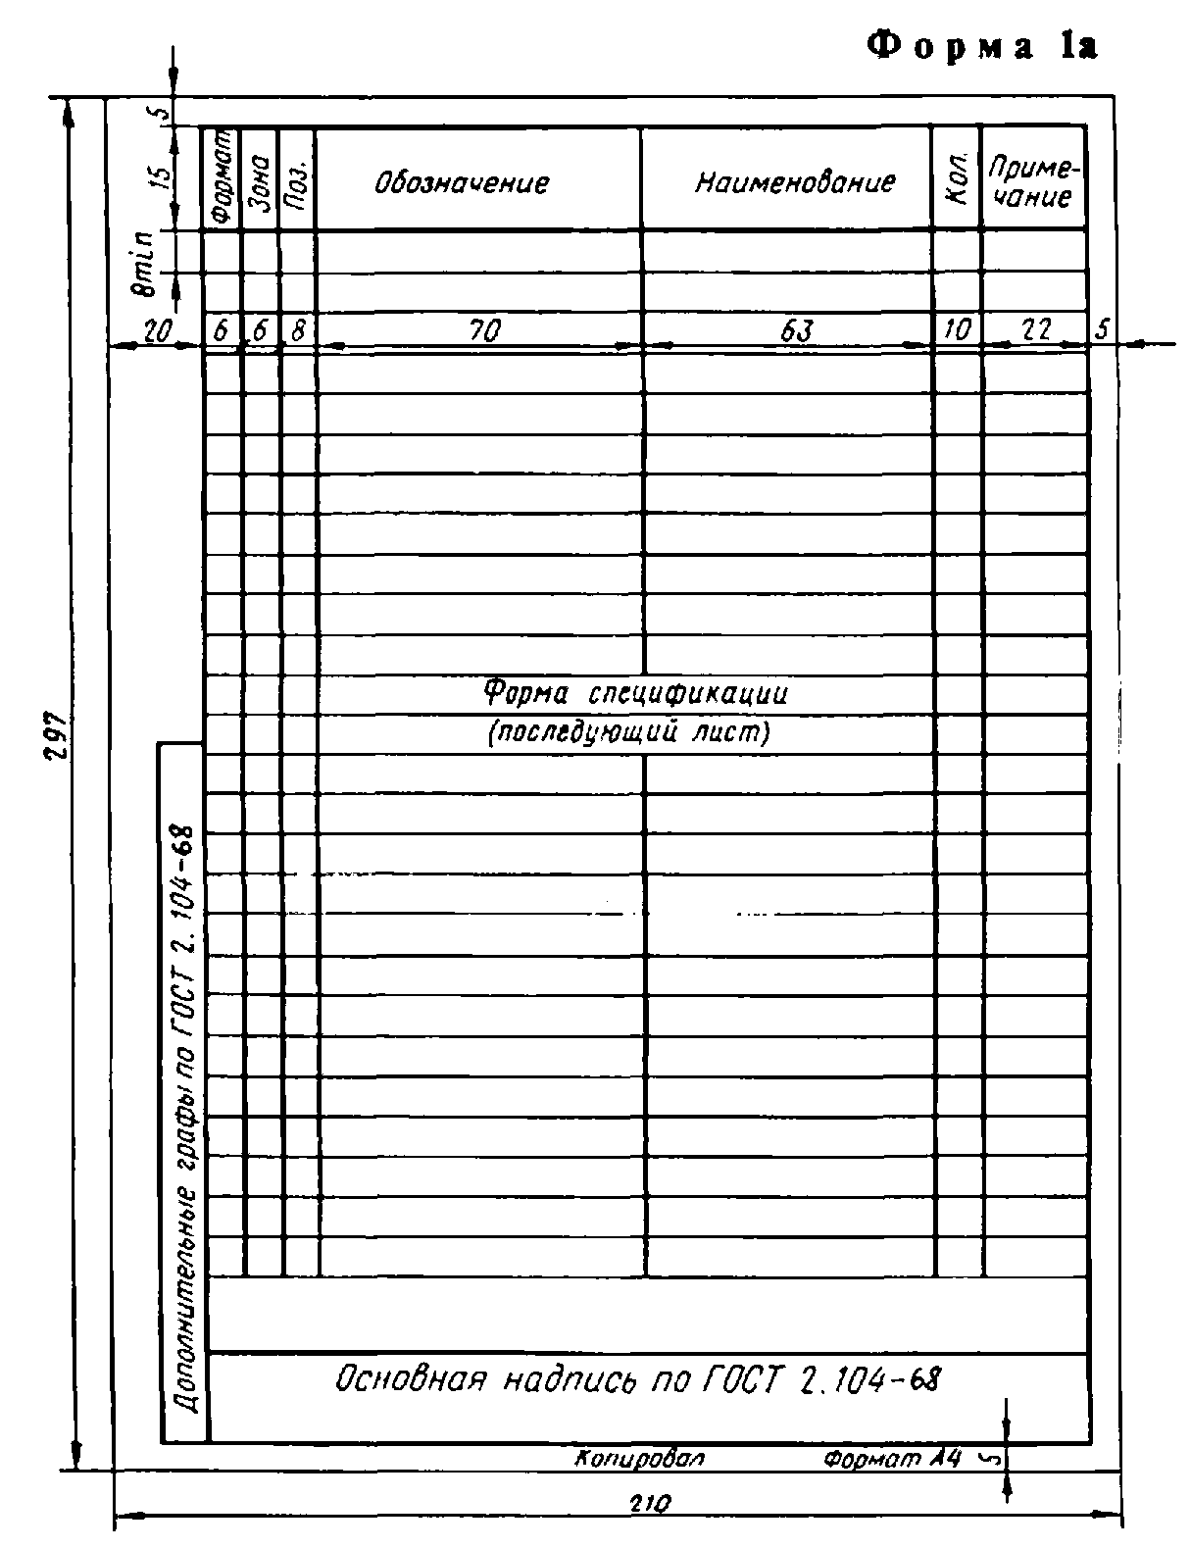
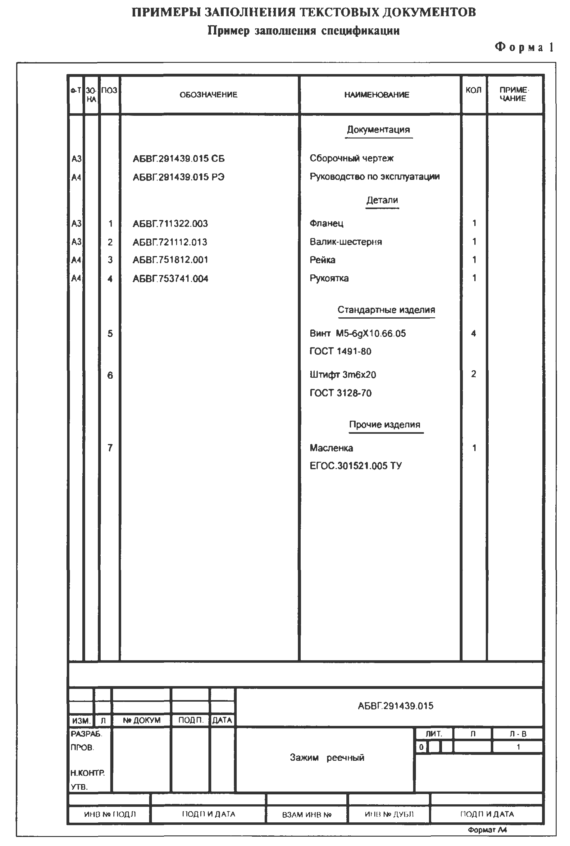

Приложение К

Формы и пример оформления ведомости проекта (ГОСТ 2.106 - 96)
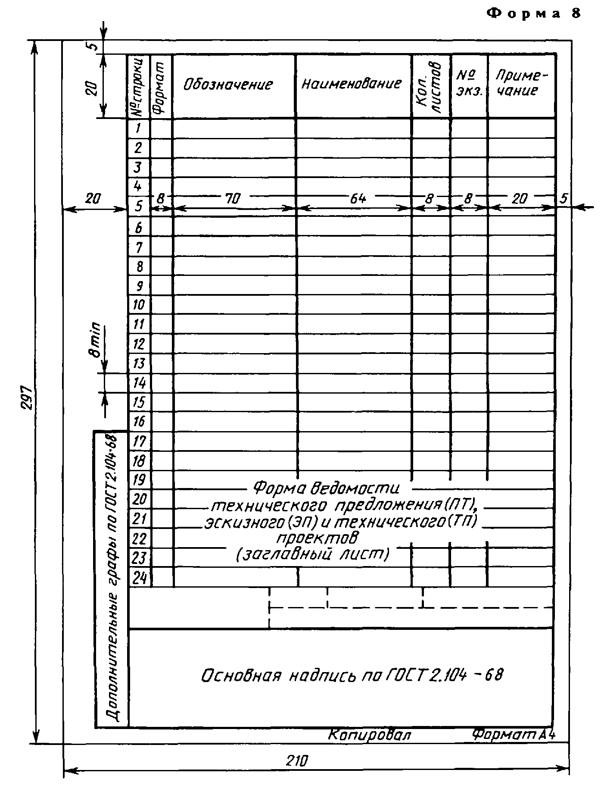
Рисунок К.1 - Форма ведомости проекта (заглавный лист)
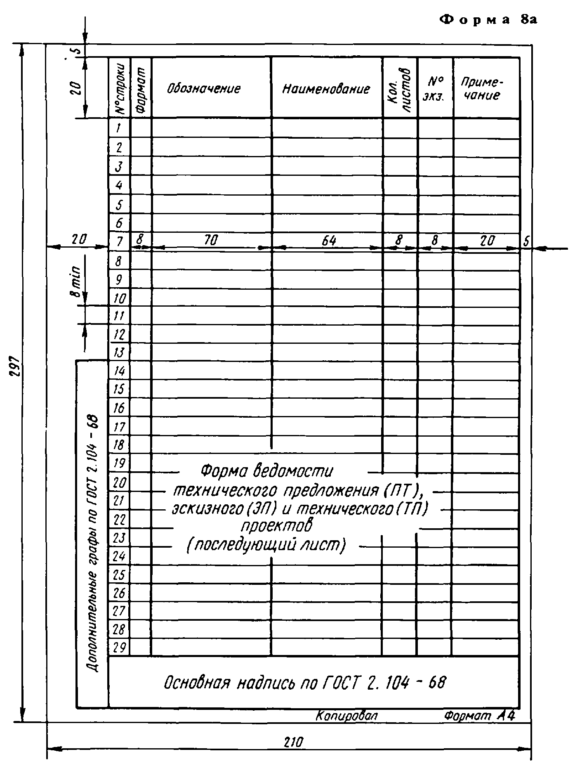
Рисунок К.2 - Форма ведомости проекта (последующий лист)
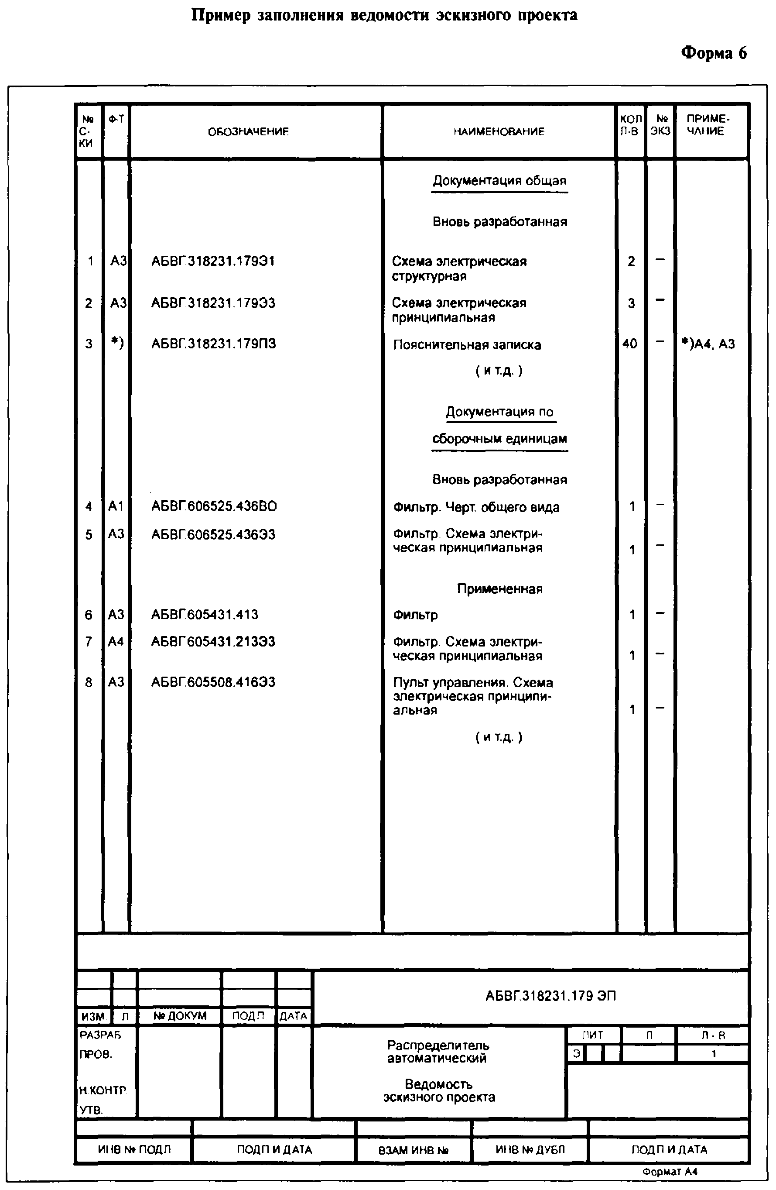
Рисунок К.3 – Пример заполнения ведомости проекта

